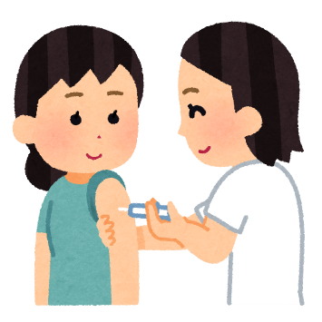**子宮頸がんワクチンの**

**９価の子宮頸がんワクチン（HPVワクチン）が**

**公費で接種できるようになりました**

令和5年4月１日より、既存のサーバリックス（２価HPVワクチン）、

ガーダシル（４価HPVワクチン）に加え、**シルガード9（9価HPVワクチン）**が

新たに**定期接種の対象**となりました。

これまでに区から送付された予診票を使って、９価ワクチンを接種することができます。

**HPVワクチンの効果**

子宮頸がんは、子宮の頸部という子宮の出口に近い部分にできるがんです。子宮頸がんは、若い世代の女性のがんの中で多くを占めるがんで、日本では毎年約１．１万人の女性がかかり、毎年約2900人の女性が亡くなっています。

子宮頸がんの主な発生要因はHPV（ヒトパピローマウイルス）で、HPVワクチンは、HPVの感染を予防するので、結果的に子宮頸がんが予防されます。

**サーバリックス**および**ガーダシル**は、HPV16型と18型を防ぐことができるので、子宮頸がんの原因の**50～70％を防ぎます**。

**シルガード（9価HPVワクチン）は、HPVの16型と18型に加え、他５種類のHPV感染を防ぐため、子宮頸がんの原因の80～90％を防ぎます。**

**対象者**

小学６年生（12歳相当）から高校１年生（16歳相当）

接種を受けるためには接種**予診票**が必要です。

子宮頸がんワクチンの接種は、ご予約制です。

対象年齢の方で予診票がない方は、お住まいの区にお問い合わせの上、ご予約をお願いいたします。

**接種回数**

**サーバリックス（2価HPVワクチン）**

初回接種後１か月の間隔をおいて２回目、初回から６か月の間隔をおいて３回目を接種

**１か月　２か月　３か月　４か月　５か月　６か月**

**ガーダシル（４価HPVワクチン）**

初回接種後２か月の間隔をおいて２回目、初回から６か月の間隔をおいて３回目を接種



**１か月　２か月　３か月　４か月　５か月　６か月**

**シルガード9（9価HPVワクチン）**

**２回接種の場合**

初回接種から６か月（最低5か月以上）の間隔をおいて２回目を接種



**１か月　２か月　３か月　４か月　５か月　６か月**

**３回接種の場合**：**１回目の接種を15歳の誕生日以降に受ける場合**

　2か月の間隔をおいて2回、3回目は初回から6か月の間隔をおいて接種



**１か月　２か月　３か月　４か月　５か月　６か月**

**HPVワクチンの効果やリスク等（厚生労働省リーフレット）**

厚生労働省「HPVワクチンに関するQ＆A」　（外部サイトへリンク）

　小学校6年生～高校1年生相当の女の子と保護者の方向け

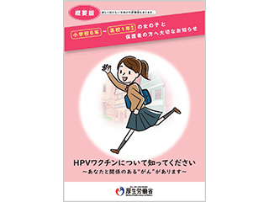

HPVワクチンについて知ってください

～あなたと関係のある“がん”があります（概要版）

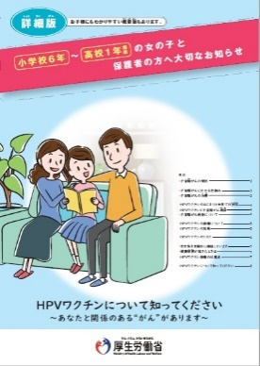

HPVワクチンについて知ってください

～あなたと関係のある“がん”があります（詳細版）

９価の「HPVワクチン」を公費で接種できるようになりました

